天津市会计学会
2018年政府、行政事业单位培训课题意见调查问卷

各级行政事业单位、各有关单位、各单位会员：
为更好的满足政府、行政事业单位、参公单位财务人员的岗位需求，解决当前财务制度改革过程中的重点、难点、热点问题，我会特面向以上单位的财务人员征求年度培训课题，予以准确制定适应当前形势发展的培训，请您协助填写以下调查问卷：

- 联系方式：
姓名： 电话：
单位： 邮箱：
- 请选择您感兴趣的培训课题并在（）内打“√”：
- 政府会计准则、制度（ ）
- 行政事业单位国有资产管理分析（ ）
- 财务预算与决算管理实务（ ）
- PPP的概念、框架与实务要点（ ）
- 政府采购制度解读与分析（ ）
- 行政事业单位内部控制政策解读与案例分析（ ）
- 您个人建议或需求的培训课题有：
①
②
3.您理想的培训地点是： A.本市（ ） B.外省（ ）
4.您理想的外省培训地点是：
5.您理想的培训天数：A.本市 天 B.外省 天
6.您希望培训课题重点解决的问题是：
①
②
7.您对会计培训的意见和建议：

以上是本问卷的全部问题，休息时间会有工作人员收取问卷，感谢您的配合和支持，祝您工作顺利！（您也可在我会官网www.tjkjxh.org.cn“下载专区”下载本调查问卷，填写后发送至邮箱tjskjxh@163.com。）

我会将于2018年举办多期财会人员继续教育赴外省研修班，拟围绕最新政府会计准则及制度进行更加详尽的解读，欢迎详询。同时亦可根据需求定制各类团体培训、高级研修班。按需授课，周到服务是我会一直秉承的理念，多年来得到了广大学员的一致好评。我们拥有最权威的教师，最热诚的服务，我们将竭尽全力满足学员的需求，共同搭建良好学习平台。
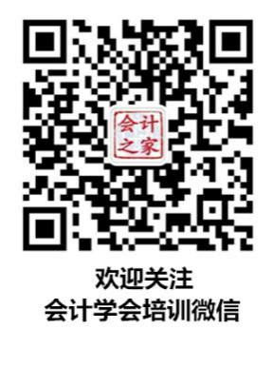
联系方式
咨询电话：23283350
客服微信：kjzjpx
客服QQ：2521006850
联系人：赵老师 许老师
地址：天津市河西区广东路67号会计之家409室
官方网址：www.tjkjxh.org.cn
联系邮箱：tjskjxh@163.com
扫一扫，关注我会官方微信平台，获取资讯更便捷！

天津市会计学会
2017年12月12日

